***FICHE SITE***

***N° : 10***

1. *Identification*
2. Thème /Sujet : Exploitation du sel gemme
3. Site : Jebel Lorbeus
4. Localisation : 36.09627, 8.94161
5. ***Conseils et informations pratiques :***

* Situation foncière : Domaine de l’Etat
* Accès : facile par une route goudronnée en bon état
* Lieu départ vers le site : la ville du Kef (fig.2).

|  |
| --- |
| *circuits_geologiques.jpg* |
| *Fi.1- Principaux sites géologiques et miniers de la région du Kef* |

* Distance à parcourir : environ 25 km
* Manque de signalétique
* Sentiers d’accès au site non aménagés

1. ***Descriptif du site***
2. ***Intérêt de la visite du site***

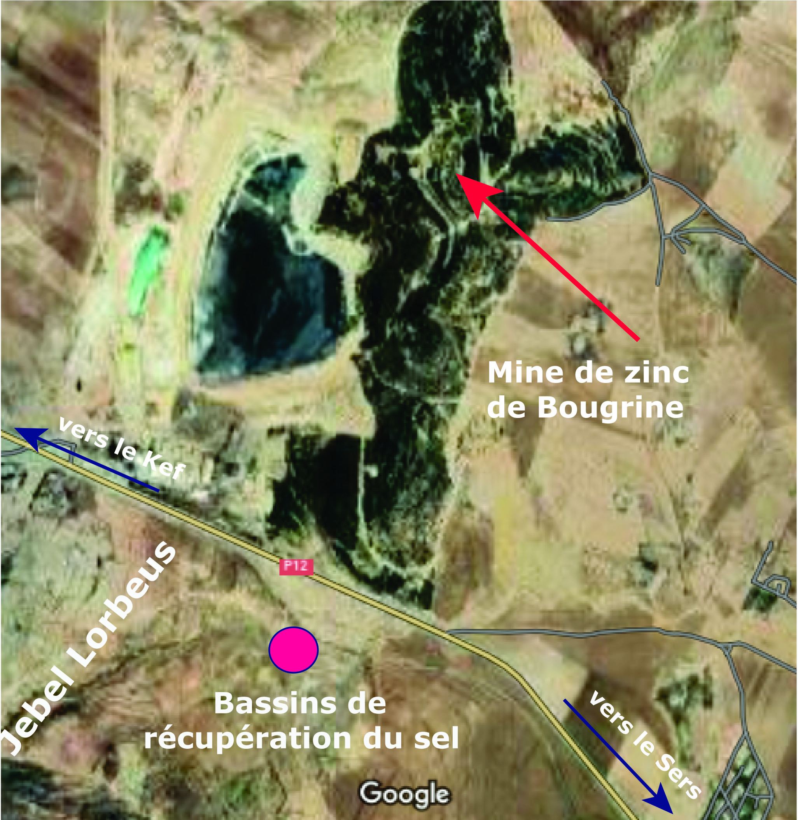On peut accéder au site en empruntant la roue qui mène de la ville du Kef vers la ville du Sers (fig.1). Le site en question est localisé à l’extrémité NE du Jebel Lorbeus non loin de l’ancienne mine de Zinc (galène) de Bougrine.

Il s’agit d’anciennes constructions de bassins pour récupérer l’eau chargée en sel qui sort du Trias dans des bassins de décantation afin récupérer ce sel par évaporation.

Vue la taille et le nombre des installations il est évident que cette opération est artisanale.

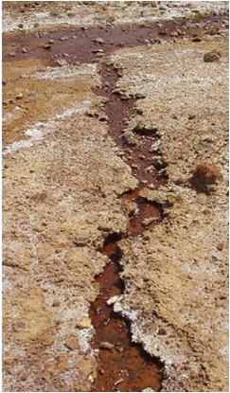L’eau qui sort actuellement du Trias du Jebel lorbeus coule en faibles quantités ne permettant de déposer des quantités importantes de sel pouvant être récupérer. C’est pourquoi semble-t-il le processus a été abandonné définitivement.

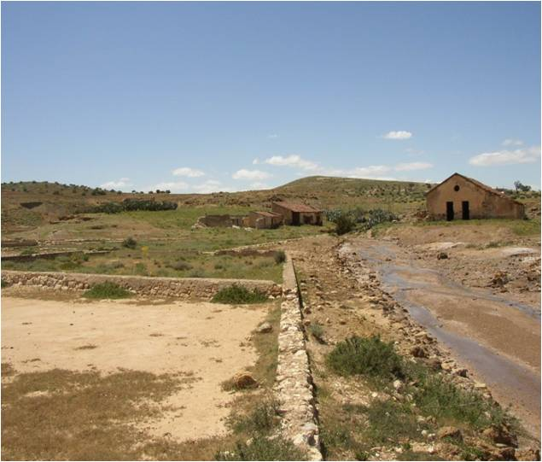La récupération du sel a nécessité la construction de bassins d’évaporation connectés entre elles par des canaux de communication afin de récupérer les eaux sortant des formations triasiques et favoriser la formation des couches salines.

D’un point de vue historique, toutes ces infrastructures même en partie périssables ont été mises en place pendant une époque récente, probablement coloniale.

1. ***Résumé des informations importantes à retenir :***

Le Trias dans le Nord de la Tunisie est formé essentiellement de roches salifères (gypse, halite, sel gemme). Les eaux qu’elles contiennent sont en fait un mélange homogène formé de chlorure de sodium à l'état solide (le **sel**) et d'eau liquide. Dès leur sortie, les eaux salées sont stockés dans des bassins et le sel dissous est récupéré par évaporation.

1. ***En savoir plus :***

**Références bibliographiques**

Sainfeld P (1956). The lead-zinc-bearing deposits of Tunisia- Economic Geology v.51, pp 150-177

Perthuisot, V. (1978) Dynamique et pétrogenèse des extrusions triasiques en Tunisie Septentrionale. Thèse de doctorat es-Sciences, Trav. Labo. Géol. (Ecole Normale Supérieure); Paris, 360 p.

**Personnes ressources**

Mongi Chikhaoui e-mail: Chikhaoui\_mongi@yahoo.fr